A Soproni Egyetem Lámfalussy Kara 10 éve ad otthont a FOM Nyári Egyetemnek
Az esseni székhelyű „FOM University of Applied Sciences for Economics and Management” Egyetem és a Soproni Egyetem Lámfalussy Sándor Közgazdaságtudományi Kara Nyári Egyetemet szervezett német hallgatók számára.
A megnyitón Prof. Dr. Széles Zsuzsanna a Lámfalussy Sándor Közgazdaságtudományi Kar dékánja és a FOM részéről Prof. Dr.Benjamin Niestroj köszöntötte a hallgatókat. A két intézmény közötti együttműködés 2025-ben ünnepli a 10. évfordulóját.
Idén 17 mesterszakos hallgató érkezett Essenből, hogy 2025. július 14-25. között elmélyítse a projekt, innováció és a tárgyalástechnika fortélyait. A nyári egyetem ideje alatt magyar és német kollégák tartják az előadásokat és a gyakorlati foglalkozásokat.
Reméljük, minden hallgató sikeresen teljesíti majd a követelményeket és sok hasznos tudásanyaggal térhetnek haza a képzés végeztével.
Az eseményre Sopronba érkezett a FOM University of Applied Sciences for Economics and Management Kar dékánja, Prof. Dr. Clemens Jäger is, aki a jövőbeli együttműködési lehetőségekről egyeztetett Prof. Dr. Széles Zsuzsannával, a Lámfalussy Kar dékánjával.
Sajtókapcsolat:
- Gál Ildikó
- Soproni Egyetem
- gal.ildiko@uni-sopron.hu
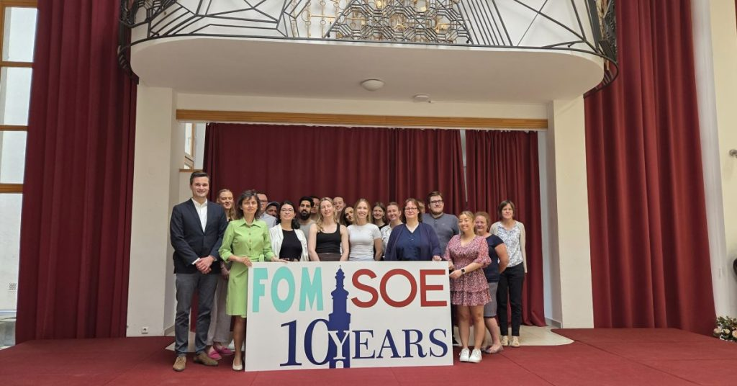 | © Soproni Egyetem
Eredeti tartalom: Soproni Egyetem
Továbbította: Helló Sajtó! Üzleti Sajtószolgálat
Ez a sajtóközlemény a következő linken érhető el:

